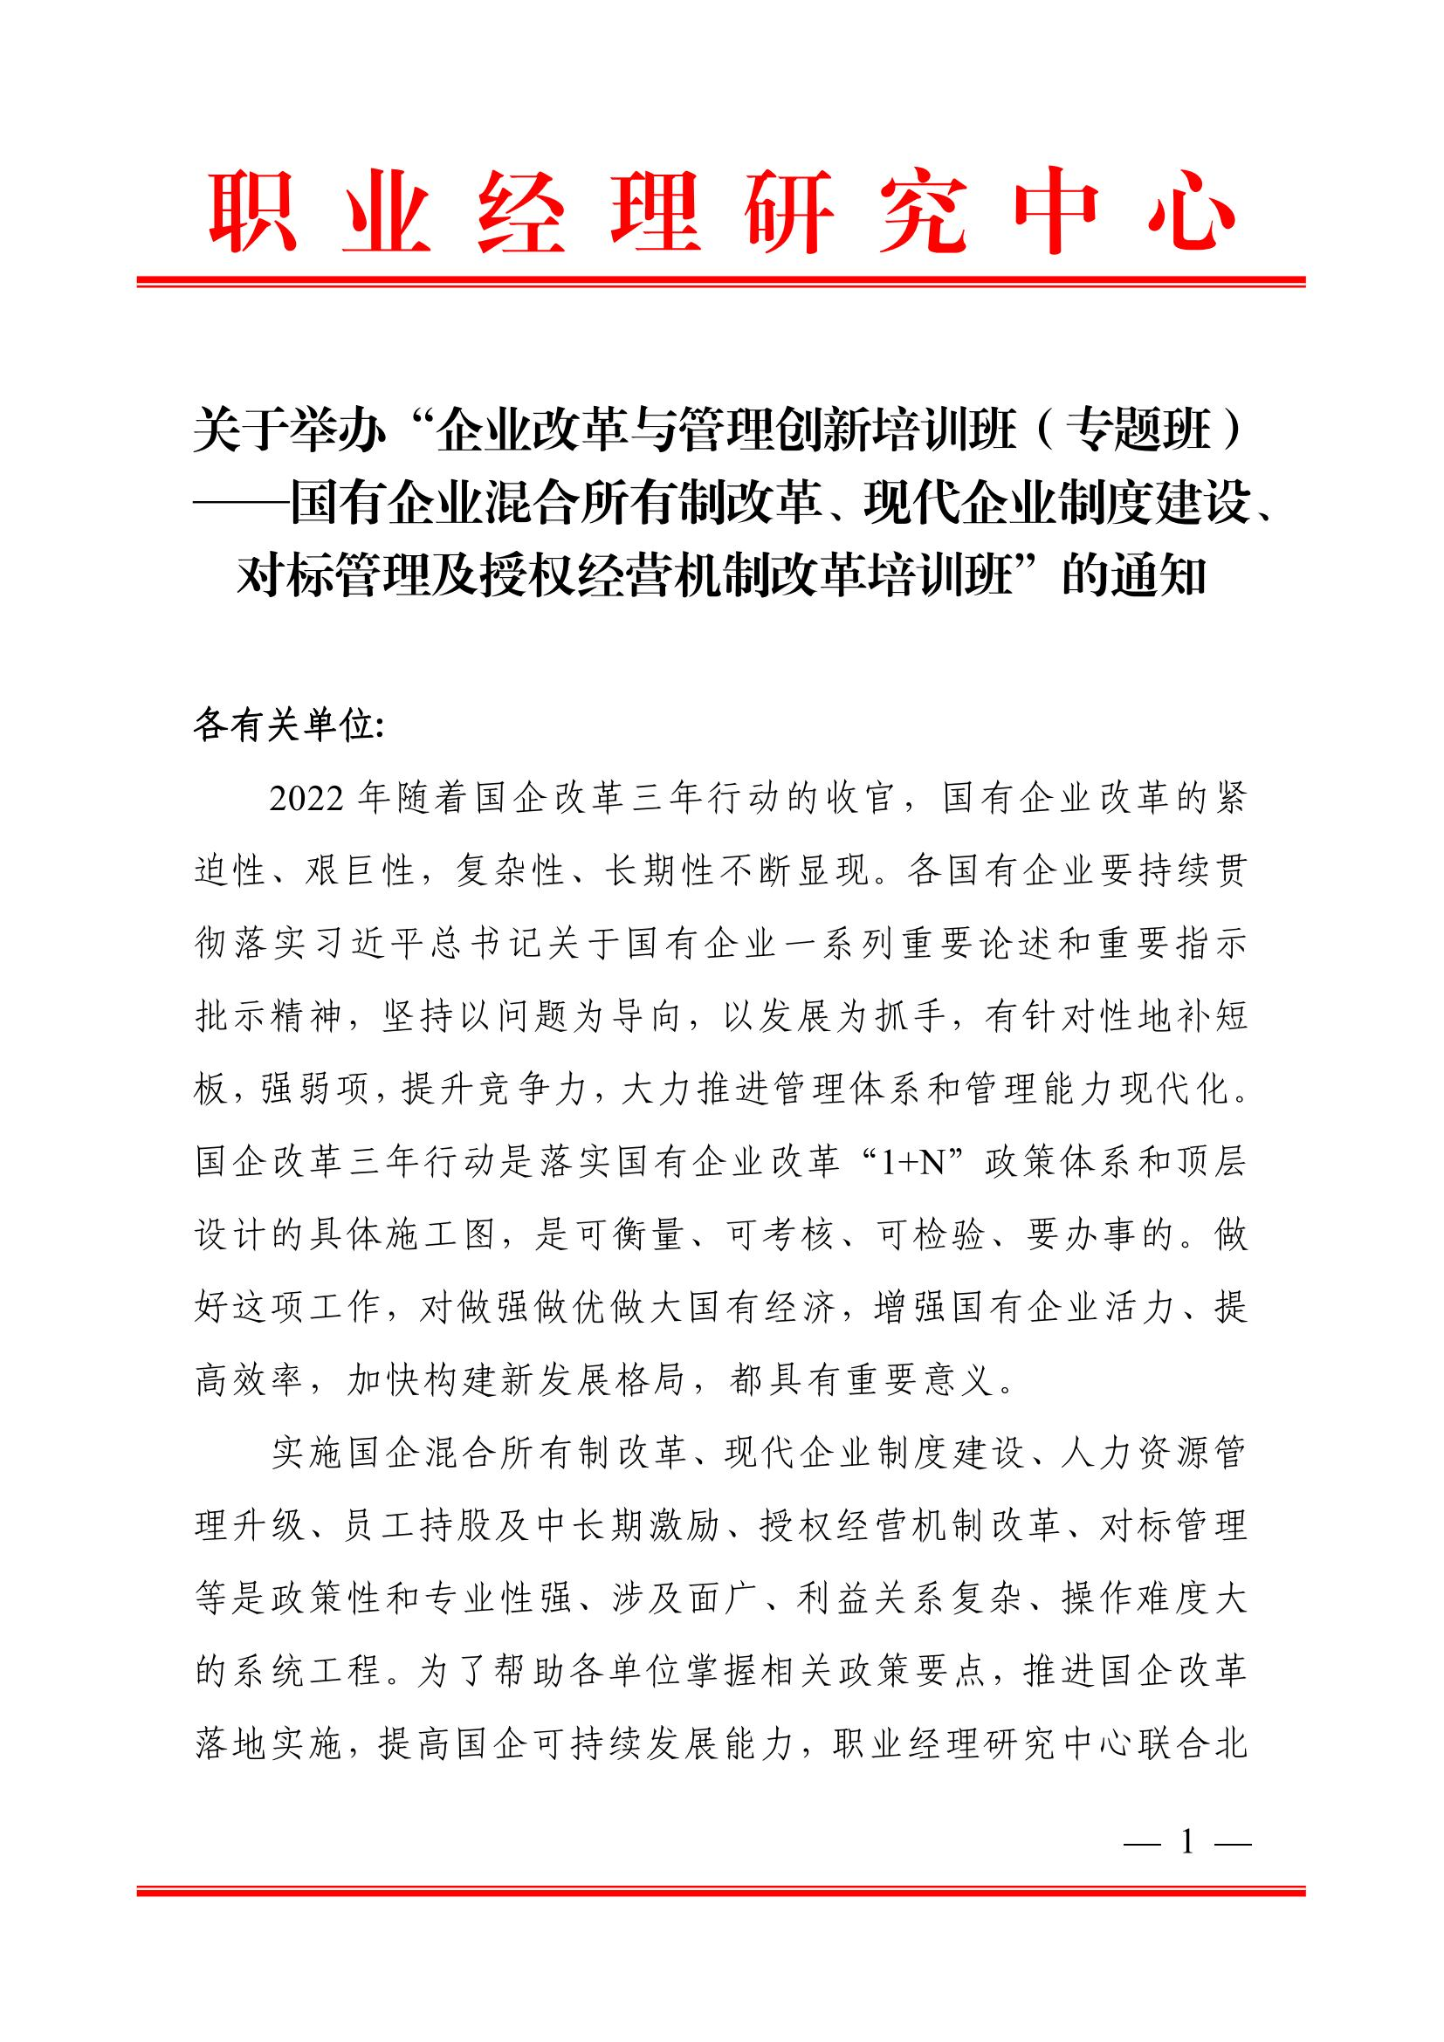

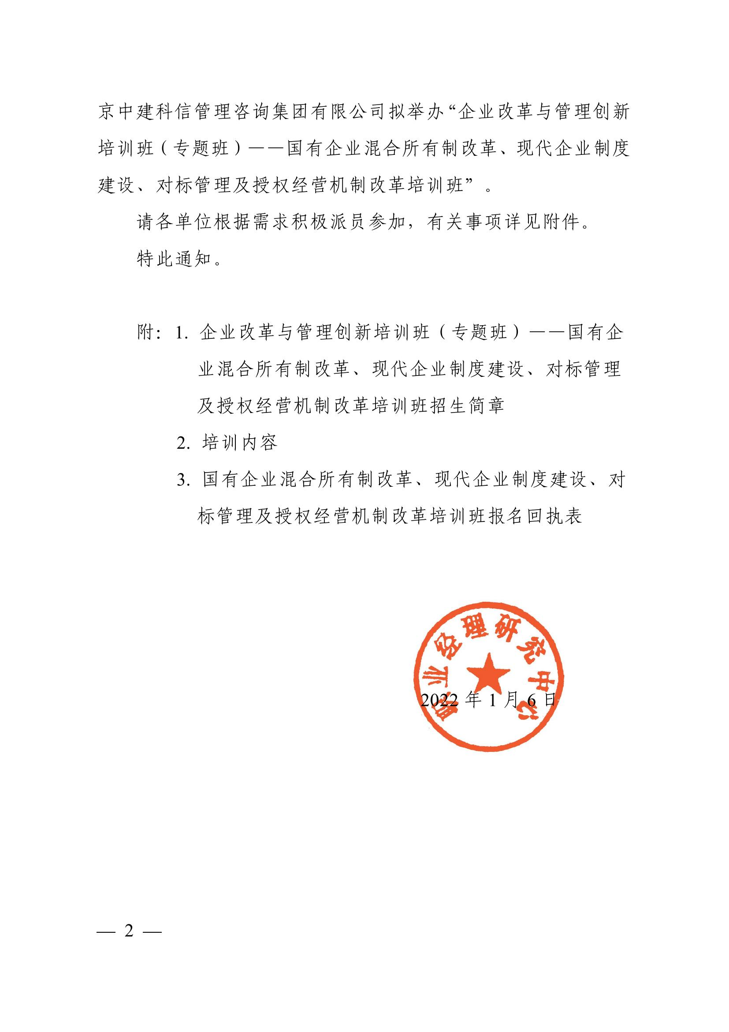

附件1

企业改革与管理创新培训班（专题班）——
国有企业混合所有制改革、现代企业制度建设、
对标管理及授权经营机制改革培训班招生简章

一、组织机构
主办单位：职业经理研究中心
承办单位：北京中建科信管理咨询集团有限公司
二、培训内容（详细内容见附件2）
1. 国企混合所有制改革的政策解读与操作实务
2. 国企集团管控模式及操作要点
3. 国企人力资源管理的转型升级
4. 国企三项制度改革的模式及操作实务
5. 国企经理层成员任期制和契约化管理、职业经理人制度操作要点
6. 国企员工持股与中长期激励模式及操作要点
7. 国企授权经营机制改革操作要点
8. 国企法人治理体系的变革与升级
9. 国企合规经营风控管理操作要点
10. 国企对标管理操作要点
三、培训对象
各级政府国有资产监督管理部门相关负责人，央企、各级国企的高层管理人员及人力资源、战略、规划、财务及市场等部门负责人和骨干人员。
四、授课专家
拟邀请国务院国资委所属有关单位、中国人事科学研究院、中国财政科学研究院等单位专家，以及现代企业管理领域实战专家授课, 并组织交流与研讨。
五、时间地点
2022年03月18日—03月21日 重庆市（18日全天报到）
2022年04月08日—04月11日 郑州市（08日全天报到）
2022年04月22日—04月25日 成都市（22日全天报到）
2022年05月13日—05月16日 合肥市（13日全天报到）
2022年05月27日—05月30日 西安市（27日全天报到）
六、培训费用
A. 3600元/人（含培训、资料、电子课件、场地及培训期间午餐），住宿统一安排，费用自理。
B. 5600元/人（含培训、资料、电子课件、场地、证书申报及培训期间午餐），住宿统一安排，费用自理。需提供二寸白底免冠彩色照片（电子版）、身份证（复印件）、学历证书（复印件）各一份。
课程权益
1. 本培训班常年举办，本人全年免费复训，只交资料费300元即可，赠送同主题一次网络课程；
2. 推送各类行业政策新闻及专家解读相关资讯信息；
3. 享有最新优质项目推送权益；
4. 在中建科信集团官方免费发布企业供需信息及企业形象展示一年时间；
5. 享有中建科信集团举办的专题论坛及内部培训课程九折优惠;
6. 咨询服务9折优惠.
七、联系方式
报名负责人：聂红军 主任18211071700（微信）
电 话：010-87697580 邮 箱：zqgphwz@126.com
qq咨询：3177524020 网址查询：http://www.zqgpchina.cn/

附件2

培训内容

一、国企混合所有制改革的政策解读与操作实务
1. 对国企混合所有制改革的认识
2. 混合所有制改革的历程及要点
3. 混合所有制改革的主要模式
4. 正向混改的主要模式
5. 逆向混改的主要模式
6. 混合所有制改革的的原则
7. 混合所有制改革的步骤：三混两改
8. 混战略的模式及要点
9. 混伙伴的模式及要点
10. 混股权的模式及要点
11. 改治理结构的模式及要点
12. 改经营机制的模式及要点
13. 混合所有制改革遇到的主要问题
14. 推行混合所有制改革的重点及难点问题解析
15. 混合所有制改革的成功案例解析
16. 混合所有制改革实施过程中的风险防范
二、国企集团管控模式及操作要点
1. 集团的定义及特征
2. 新时期集团面临的挑战
3. 集团管控的模式分析
4. 战略管控型集团管控模式的要点
5. 财务管控型集团管控模式的要点
6. 运营管控型集团管控模式的要点
7. 国有企业集团管控面临的挑战
8. 国有企业集团的类型及管控要点
9. 国有企业发展不同阶段的集团管控要点
10. 不同集团管控模式下总部的定位与功能
11. 不同集团管控模式下总部的授权分权模式与要点
12. 集团管控的治理结构及战略管控体系设计
13. 集团管控与国有企业授权分权机制改革
14. 集团人力资源、财务、业绩及风险管控体系
15. 国有企业的集团管控操作要点及难点
三、国企人力资源管理的转型升级
1. 国企人力资源管理面临的困境
2. 现代人力资源管理的发展趋势
3. 传统的人力资源管理模式特点及问题
4. 现代人力资源管理的三支柱模型及特点
5. 人力资源管理的四大机制解析
6. 组织变革及组织岗位体系设计
7. 岗位价值评估及要点
8. 国有企业人员招聘及配置
9. 任期制与契约化管理及职业经理人制度
10. 国有企业工资总额的管理模式及要点
11. 国有企业薪酬改革的模式及要点
12. 国有企业绩效管理体系设计的要点
四、国企三项制度改革的模式及操作实务
1. 三项制度改革与市场化经营机制
2. 三项制度改革的政策解读、操作模式及步骤
3. 人事制度改革操作要点
4. 劳动制度改革操作要点
5. 分配制度改革操作要点
6. 三项制度改革的案例解析
五、国企经理层成员任期制和契约化管理、职业经理人制度操作要点
1. 国企市场化经营机制改革与人才管理
2. 国企领导人分层分类管理要点
3. 经理层任期制和契约化管理的模式和核心
4. 经理层任期制和契约化管理的四大要点
5. 职业经理人制度的操作模式与市场化选聘操作要点
6. 职业经理人契约化管理环节操作要点
7. 职业经理人差异化薪酬环节操作要点
8. 职业经理人市场化退出环节操作要点
六、国企员工持股与中长期激励模式及操作要点
1. 员工持股的政策解读、操作难点及要点
2. 中长期激励的概念及操作要点
3. 中长期激励的十种主要模式介绍与方案设计要点
4. 员工持股的模式及要点、难点解析
5. 国有控股上市公司股权激励的模式及要点、难点解析
6. 国有科技型企业中长期激励的模式及要点、难点解析
七、国企授权经营机制改革操作要点
1. 以管资本为主的国资监管体制改革政策解析
2. 以管资本为主的国资监管体制操作要点
3. 国有资本投资公司、运营公司的定位及职责
4. 国有资本投资公司、运营公司的组建方式与授权机制
5. 国有资本投资公司、运营公司的治理结构和运行模式
6. 国有资本投资公司、运营公司的监督与约束机制
7. 国有资本投资公司、运营公司的推进难点问题解析
八、国企法人治理体系的变革与升级
1.《关于进一步完善国有企业法人治理结构的指导意见》等政策解读
2. 国有企业法人治理体系目前存在的问题
3. 有中国特色的国有企业法人治理结构如何构建
4. 党组织在国有企业中如何定位、如何发挥作用
5. 建立健全董事会的要点及难点
6. 董事会有效运行的细节与技巧
7. 外部董事的选聘及管理
8. 经理层的市场化选聘与管理
9. 国资监管体制改革与公司治理能力提升
10. 公司治理与集团管控一体化管理
11. 混合所有制企业公司治理的难点问题及解决之道
九、国企合规经营风控管理操作要点
1. 国企合规经营政策法规体系
2. 合规管理与风控等的关系
3. 合规经营管理的重点领域、重点环节及重点行为
4. 企业违规经营投资责任的追究
5. 合规经营和风控体系的建设
6. 依法合规经营的免责指引
十、国企对标管理操作要点
1. 国企对标管理的概念、要点及政策解读
2. 对标管理的操作步骤及操作技术
3. 设计对标指标体系的操作要点
4. 确定对标对象的操作要点

附件3

国有企业混合所有制改革、现代企业制度建设、
对标管理及授权经营机制改革培训班报名回执表

单位名称 |  |  |  |  |  | 邮编
单位地址
联系人 |  |  | 部门职务
办公电话 |  |  | 手 机
传 真 |  |  | 电子信箱
参训人员 | 性别 | 职务 | 电话 | 手机 |  |  | 邮箱
参训地点 |  |  | 证书申报 | 《高级人力资源经理》 □
收费标准 | A：3600元□ B：5600元□
住宿标准 | 单住□ 合住□ 自理□
付款方式 | 转账 现金 |  |  | 金额
收款账户 | 单位名称： 北京中建科信管理咨询集团有限公司  开 户 行： 中国工商银行股份有限公司北京半壁店支行  账 号： 0200247009200068235
备注 | 请将《报名回执表》发送至会务组，并于报名3日内将培训费汇至指定账户，会务组确认收到培训费后即发《报到通知》，详细说明培训安排具体事项。 |  |  |  | 单位印章  2022年 月 日

报名负责人：聂红军 主任18211071700（微信）
电 话：010-87697580 邮 箱：zqgphwz@126.com
qq咨询：3177524020 网址查询：http://www.zqgpchina.cn/

